生活用品整理實作
姓名: 班級:
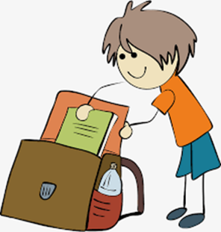
整理書包技巧
掌握以下原則:
- 攜帶學校需要的物品

2.攜帶個人需要用到的物品

工作的時間掌握需要哪些原則?
換句話說
1.專注力
2.工作程序流程要熟記
- 3. 動作速度快

請將以下答案遮住(因上課有教導過)
工作的時間掌握需要哪些原則?
 | 換句話說
1.專注力 | 例如:工作時不分心
2.工作程序流程要熟記 | 例如:老闆教導的工作要記得
- 3. 動作速度快 | 例如:指定的時間內完成

生活用品整理實作
姓名: 班級:

收納衣物技巧
掌握以下原則
口袋式折法https://www.youtube.com/watch?v=J03hnFoX1Tg
直立式折法https://www.youtube.com/watch?v=Mp8SMhRipLU

練習
摺衣方式 | 自我評量
口袋式折法 | □會 □不會
直立式折法 | □會 □不會

在家自我檢視折法
(主要請家長評估孩子在學校習得技巧的流程記憶)
 | 星期一 | 星期二 | 星期三 | 星期四 | 星期五
衣服件數 | 1 2 3 4 5 | 1 2 3 4 5 | 1 2 3 4 5 | 1 2 3 4 5 | 1 2 3 4 5
使用摺衣  方式 | □口袋  □直立 | □口袋  □直立 | □口袋  □直立 | □口袋  □直立 | □口袋  □直立
行李箱收納法: https://www.youtube.com/watch?v=KyR9SLCa1ZM
(請家長利用假日時間觀看，讓孩子整理10-15不同的衣服放置行李箱
PS:若行李箱可以用不同紙袋材質讓孩子整理衣物)
行李箱收納  (請家長評量) | □空間位置分配需加強  □摺衣不夠熟練  □均能自己完成不需提示。

小蘇打粉＋白醋 自製清潔劑好簡單

各位同學家中常有些廚房檯面、水槽、家電、浴室馬桶、淋浴間和磁磚藏有許多污垢需要清理，我們其實可以透過天然的自製清潔劑來清洗。

問題一請填上圖片的名稱
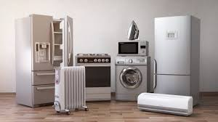 | 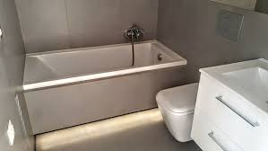 | 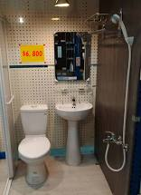

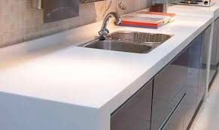 | 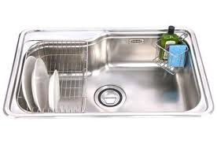 | 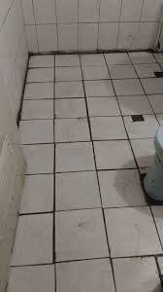

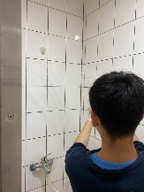
浴室牆面清洗
各位同學~上週老師已經教過步驟以及實體練習~我們再來複習，~同時在家中也要練習一次唷^^
練習一清潔浴室牆面
請同學圈選出正確的工具
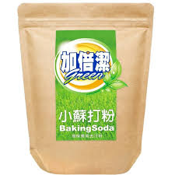 | 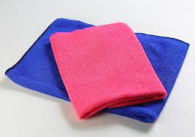 | 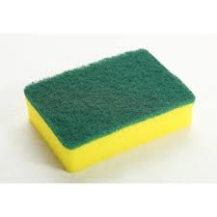 | 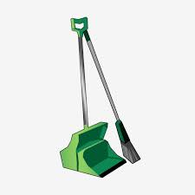
浴室牆面/操作勾選表四步驟。
- 先撒小蘇打粉在清潔位置 | 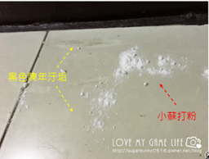 | 在家操作請打勾
2. 清潔位置由內往外  Figure 1 | 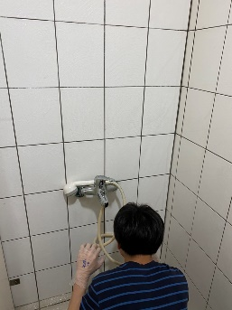  內 | 外
3.用菜瓜布刷一刷 | 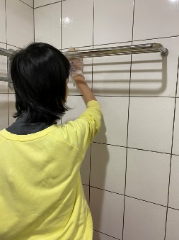  畫圓方式往外刷
4.用水沖一沖 | 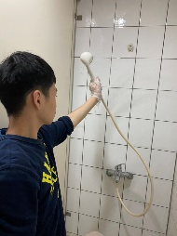  由上到下，由內到外沖
清潔浴室牆面四步驟。
- 請填上正確的順序1-4號碼
外  內 | 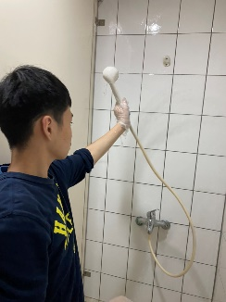  由上到下，由內到外沖 | 畫圓方式往外刷

2.練習寫步驟(可以參考下方填寫)

1.先撒小蘇打粉在清潔位置 | 2.清潔位置由內往外
3.用菜瓜布刷一刷 | 4.用水沖一沖

清潔浴室牆面四步驟。
1.請填上正確的順序1-4號碼
外  內 | 由上到下，由內到外沖 | 畫圓方式往外刷

2.練習寫步驟(可以參考下方填寫)
1.先撒小蘇打粉
在清潔位置
2.清潔位置由內往外
3.用菜瓜布刷一刷
4.用水沖一沖
洗碗槽清潔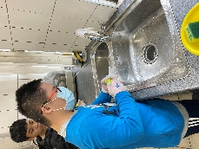
各位同學~上週老師已經教過步驟以及實體練習~我們再來複習，~同時在家中也要練習一次唷^^
練習一清潔洗碗槽
請同學圈選出正確的工具
清潔洗碗槽四步驟
1.先噴撒清潔劑 | 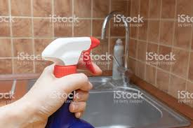 | 在家操作請打勾
2. 從外到內刷出泡泡  Figure 2 | 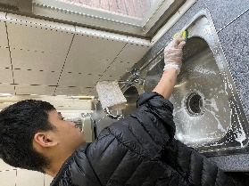
3.用水沖洗洗碗槽 | 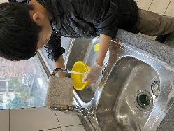
4.用抹布將水漬擦乾 | 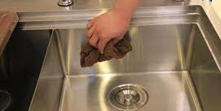

清潔洗碗槽四步驟。
1.請填上正確的順序1-4號碼
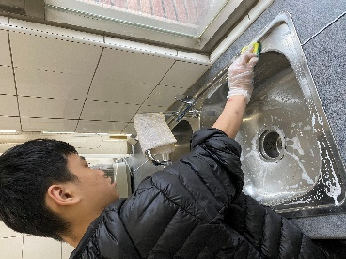 |  |  | 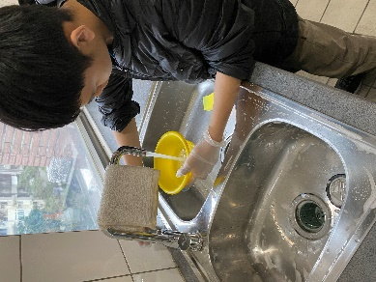
2.練習寫步驟(可以參考上方填寫)
1.先噴撒清潔劑
( )
- 從外到內刷出泡泡
( )
- 用水沖洗洗碗槽
( )
- 用抹布將水漬擦乾
( )

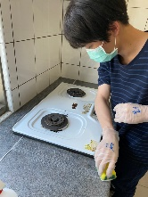
瓦斯檯面清潔

各位同學~上週老師已經教過步驟以及實體練習~我們再來複習，~同時在家中也要練習一次唷^^
練習一清潔瓦斯檯面
請同學圈選出正確的工具
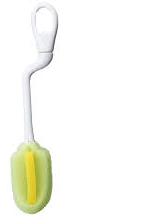

清潔瓦斯檯面六步驟 |  | 檢核項目
 |  | 自我檢核 | 家長檢核
1.先將爐架拿至水槽 | 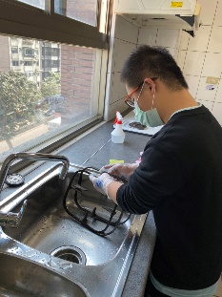 | □完成 | □完成
- 瓦斯檯面先噴撒清潔劑  (以家中常用的) | 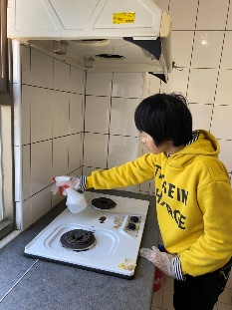 | □完成 | □能均勻噴灑  □需要指示均勻噴灑  □需要告知噴灑方向
3. 從外到內刷出泡泡 | 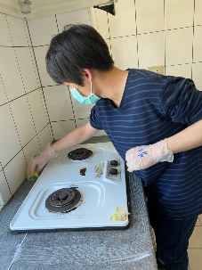 | □完成 | □能均勻刷抹  □有些地方需要提示刷抹  □完全需要提示
4. 瓦斯檯牆面清潔 | 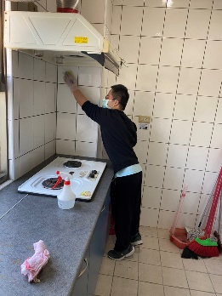 | □完成 | □能均勻刷抹  □有些地方需要提示刷抹  □完全需要提示
5.清洗爐架 | 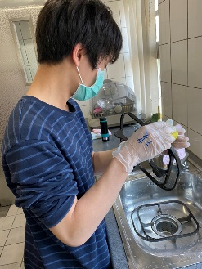 | □完成 | □能均勻刷洗  □有些地方需要提示刷洗  □完全需要提示
6.用濕抹布擦拭及歸位 | 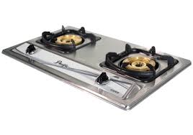 | □完成 | □能均勻擦拭乾淨  □有些地方需要提示擦拭  □完全需要提示

瓦斯檯面清潔
1.請填上瓦斯檯面清潔正確的順序1-6號碼
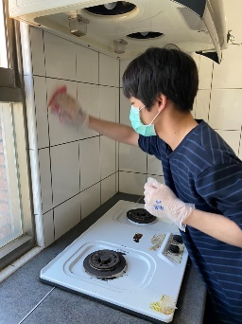
2.練習寫步驟(可以參考上方填寫)
1.先將爐架拿至水槽
( )
2.瓦斯檯面先噴撒清潔劑
( )
- 從外到內刷出泡泡
( )
- 瓦斯檯牆面清潔
( )
- 清洗爐架
( )
- 用濕抹布擦拭及歸位
( )

